PROPOSTA DE TREBALL

Utilitzant productes escalars, demostra que les dues diagonals d'un rombe són perpendiculars.  Indicació: fixat en la figura, posa les dues diagonals ₁ i₂ com  a combinació lineal dels vectorsi, calcula el producte escalar  ₁·₂ i comprova que val zero. | 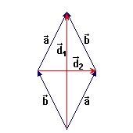

Per què aquesta demostració no es pot aplicar a un romboide?

